Pozdravljeni učenci.
Pripravila sem vam nekaj vaj, ki so na spodnji povezavi.
https://interaktivne-vaje.si/matematika/procent_ulomek_dec_st/procenti.html
Poleg boš verjetno potreboval zvezek, dasi boš lahko kaj zapisal, izračunal ali ulomke okrajšal. Pri nekaterih nalogah lahko sam spreminjaš pravila, ki so zapisana na levi, dodajaj. (glej spodnjo sliko v oranžnem pravokotnik)
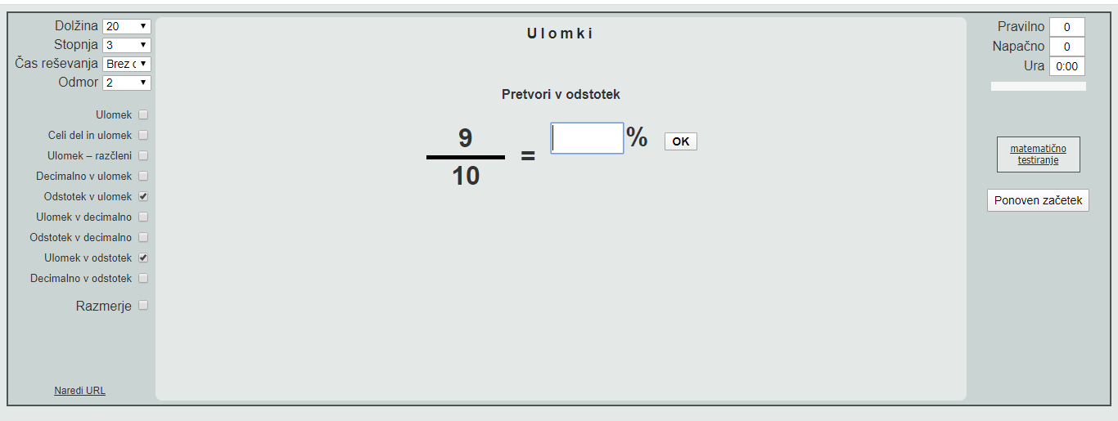
Lep pozdrav in ostanite zdravi.
Učiteljica Tadeja Lah

